知行日课 · AI 学习伙伴 — 最小功能拆分文档
F16 下周行动
功能编号 | F16
所属模块 | M09 成长周总结与下周行动
关联页面 | U12
依赖功能 | F15
产品版本 | R1 · 需求 V3.0 最终版
数据库版本 | V3.0 · MySQL 5.7.25

1. 功能概述
下周行动页（U12）从周总结页安排进入，最多3项；填写标题、日期、预计时长，校验预算与非活动日确认，幂等创建目标日计划任务，返回U11并更新目标日计划。
核心规则：
• 下周行动最多3项。
• 行动标题1—100字符、备注≤1000、时长1—30分钟。
• 日期限定在来源周的下一自然周内。
• 过期不能自动顺延。
• 超预算先调整，不能挤掉已开始或已完成任务。
• 非活动日安排需显式确认临时学习。

2. 字段与输入约束
字段 | 约束
标题 | 1—100字符
备注 | ≤1000字符
预计时长 | 1—30分钟
目标日期 | 来源周的下一自然周内

3. 业务流程
来源页面 | 点击 / 条件 | 去向与处理
U11 | 安排行动 | 进入U12，最多3项
U12 | 新增行动／行动卡片 | 打开S03行动表单，填写标题、日期、预计时长
U12 | 确认加入目标日期 | 校验预算及非活动日确认；幂等创建任务，返回U11并更新目标日计划

4. 数据库设计

4.1 weekly_action — 下周行动
字段 | 类型 | 空值 | 默认值 | 注释
id | CHAR(32) CHARACTER SET ascii COLLATE ascii_bin | 否 |  | 主键；服务端生成的 32 位小写十六进制随机 ID。
owner_id | CHAR(32) CHARACTER SET ascii COLLATE ascii_bin | 否 |  | 所属用户。 逻辑关联 app_user.id
summary_id | CHAR(32) CHARACTER SET ascii COLLATE ascii_bin | 否 |  | 来源周总结。 逻辑关联 weekly_summary.id
action_no | TINYINT UNSIGNED | 否 |  | 周内槽位 1—3；删除后复用槽位及 ID。
title | VARCHAR(100) | 否 |  | 行动标题。
note | VARCHAR(1000) | 可 | NULL | 行动说明。
scheduled_date | DATE | 否 |  | 安排日期；北京时间。
estimated_minutes | TINYINT UNSIGNED | 否 |  | 预计 1—30 分钟。
state | VARCHAR(32) CHARACTER SET ascii COLLATE ascii_bin | 否 | draft | draft / confirmed / cancelled。
confirmed_at | DATETIME(3) | 可 | NULL | 确认时间。
version_no | INT UNSIGNED | 否 | 1 | 并发版本。
created_at | DATETIME(3) | 否 | CURRENT_TIMESTAMP(3) | 创建时间；UTC。
updated_at | DATETIME(3) | 否 | CURRENT_TIMESTAMP(3) | 更新时间；UTC；ON UPDATE CURRENT_TIMESTAMP(3)。
索引 / 约束：
PRIMARY KEY (`id`) COMMENT '主键'
UNIQUE KEY `uk_1` (`summary_id`, `action_no`) COMMENT '每周行动槽位唯一，范围由应用校验'
KEY `idx_2` (`owner_id`, `scheduled_date`, `state`) COMMENT '编排当日行动'

5. UI 设计图
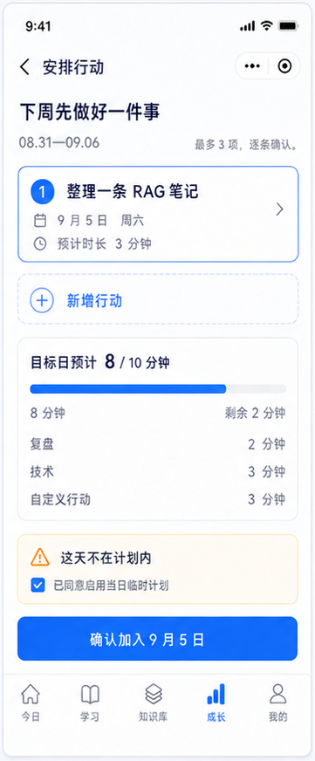
U12：行动编辑

6. 开发边界与验收
验收要点：
• A12：最多3项，预算/日期校验生效。
• 超预算先调整再确认。
• 非活动日显式确认临时学习后创建任务。
开发边界：
• 过期不能自动顺延。
• 超预算先调整，不能挤掉已开始或已完成任务。
• 幂等创建任务，避免重复。

———
本文档由 AI 助手整理
模型：deepseek-v4-pro（provider: deepseek）

项目接入上下文
本项目由微信小程序、Java 后端、Web 管理端和 MySQL 数据库组成。本功能文档描述本模块的业务实现；开发时按下表确定代码位置、调用方式和职责边界。
层级 | 技术与工具 | 通用职责
微信小程序 | 原生微信小程序；使用微信开发者工具开发、调试和预览 | 实现用户页面、交互、表单校验和后端接口调用
Java 后端 | 前后端分离服务 | 执行业务规则、权限校验、事务和接口数据组装
Web 管理端 | 独立 Web 页面；通过后端管理接口工作 | 实现本模块涉及的运营、内容、用户或运行管理能力
数据库 | MySQL 5.7.25 | 保存本功能文档列出的表、索引、状态和审计数据

跨端实现规则
小程序和管理端均不得直接访问数据库，所有读写通过后端接口完成。小程序侧仅保留展示和交互所需状态；用户归属、权限、并发控制、幂等、版本校验及敏感数据过滤统一由后端执行。管理端仅开放本模块明确列出的管理员能力。

补充 技术基线和接口实现
层级 | 采用技术 | 实现约束
微信小程序 | 原生小程序，微信开发者工具 | WXML、WXSS、JS、JSON；仅调用后端接口，不直接访问数据库
后端 | Java Spring Boot | 统一处理认证、权限、事务、幂等和业务规则
管理端 | Vue 前后端分离 | 仅通过 Spring Boot 管理接口访问业务数据
数据库 | MySQL 5.7 | 使用本功能文档的表、索引和版本校验
缓存 | Redis | 仅缓存可失效的读取结果和短期状态；不可替代数据库事实
文件 | OSS 对象存储 | 文件经后端授权上传和短时访问，数据库只保存受控引用

接口清单
接口 | 用途
GET | /weekly-actions/{week} 获取行动
PUT | /weekly-actions/{week} 保存行动
POST | /weekly-actions/{id}/complete 完成行动

处理规则：行动绑定具体周次与用户；完成状态由服务端记录，不能跨周误写。

验收目标和预期结果
验收目标：开发者只依赖本模块文档即可在微信小程序端、Spring Boot 后端和必要的 Vue 管理端完成联调；数据写入 MySQL，缓存和文件访问遵循 Redis 与 OSS 的边界。
预期结果：新增、编辑、完成均正确；跨周展示符合时区；重复提交幂等。

开发前置配置清单
开始开发或部署本模块前，准备以下配置项。真实密码、密钥和令牌不得写入本 Word、聊天记录或 Git 仓库；仅保存到本地环境变量、配置中心或密钥管理服务。
类别 | 需要准备的配置项 | 用途
微信小程序 | AppID；AppSecret；合法 HTTPS 域名；测试微信账号；隐私协议版本 | 微信开发者工具编译、真机调试和后端身份验证。AppSecret 仅后端保存。
Spring Boot | API 域名；服务端端口；运行环境；会话签名密钥；跨域白名单；管理员初始化账号 | 启动 Java 后端，区分本地、测试与生产环境。
MySQL 5.7 | 主机；端口；库名；应用账号；密码；utf8mb4；初始化 SQL；备份策略 | 连接和初始化业务数据。应用账号仅授予所需权限。
Redis | 主机；端口；密码；库编号；TLS；缓存前缀与过期时间 | 缓存短期读取结果、限流和临时状态，不替代 MySQL 事实。
OSS | 云厂商；地域；Endpoint；Bucket；访问密钥；上传目录；文件限制；访问策略 | 受控上传头像、图片、附件和作品；推荐短时访问链接。
Vue 管理端 | 管理端域名；后端 API 地址；构建环境变量；管理员测试账号 | 前后端分离的管理页面联调与部署。

本模块上线前最小验证
至少准备一套独立测试环境：测试小程序账号、测试数据库、测试 Redis、测试 OSS Bucket、管理员账号、两个普通测试用户和三条测试邀请码。使用测试环境验证本模块接口、权限和文件访问，再配置生产环境。

密钥管理规则
仅在服务端保存 AppSecret、数据库密码、Redis 密码、OSS 访问密钥和会话签名密钥。小程序和 Vue 管理端只保存公开配置，例如 API 地址和 AppID。密钥如发生泄露，立即在对应平台轮换，并使旧密钥失效。

本地开发与上线域名
本地联调阶段可在微信开发者工具临时开启“不校验请求域名、TLS 版本及 HTTPS 证书”，使用本地后端地址完成开发；此设置仅用于调试。进行正常真机使用、体验版或正式发布前，必须配置有效 HTTPS 合法域名，并将 API、OSS 上传和下载所使用的域名纳入小程序后台配置。

